GUM 1. 12. 2020

Pred tabo je nadaljevanje snovi, ki smo jo začeli obravnavati prejšnji teden. Obravnava bo potekala s pomočjo poslanega gradiva, vsebin v učbeniku, na spletu – (branje in) poslušanje ter zvezka – zapisovanje.
- V tem tednu imamo na urniku le 1 šolsko uro – v četrtek imamo razredno uro.
- Ob začetku gradiva ti pošiljam odgovore na zastavljena vprašanja – iz preteklega tedna. Preglej in po potrebi dopolni oz. popravi.

Obravnavana enota: GLASBENO POPOTOVANJE PO SLOVENIJI
ALPSKE POKRAJINE; pesem: ZAKRIVLJENO PALICO V ROKI

- O obravnavani tematiki boš zasledil zapis v učbeniku na straneh 20 in 21.
Obe strani v učbeniku SKRBNO PREBERI in si OGLEJ tudi SLIKOVNO GRADIVO!

- V spodnjih povezavah imaš nekaj glasbenih del za poslušanje
Posnetki:
- Janko Ravnik: Melanholični valček; link: https://www.youtube.com/watch?v=89P_vkhk6Q0,
- ZAKRIVLJENO PALICO V ROKI; link: https://www.youtube.com/watch?v=8Kq7R4nae_s, link: https://www.youtube.com/watch?v=PZg5F-zxtdY,
- En hribček bom kupil; link: https://youtu.be/FsPCTxKdjT0,
- Stoji učilna zidana; link: https://youtu.be/jleXZXkykmg,
- Po jezeru; link: https://youtu.be/wNJB82P7GnI,
- Lipa zelenela je; link: https://youtu.be/n_c7sYS8no4.

Pesem: ZAKRIVLJENO PALICO V ROKI poslušaj in ob poslušanju tudi zapoj.
Glede dostopa do gradiva v interaktivnem učbeniku na spletu imaš natančna navodila, ki jim je potrebno slediti in zagotovo ti bo uspelo. ☺ V kolikor se ti kje zatakne, me obvesti po el. pošti, da ti lahko posnetek pošljem in se boš pesmico naučil.

3. NAJPREJ SKRBNO PREVERI PRAVILNOST TVOJIH ODGOVOROV – odgovorov na vprašanja, ki smo jih zastavili pretekli teden!
- Napiši naslov pesmi! Z VLAKOM.
- Ali je pesem ljudska, ali umetna – zakaj? PESEM JE UMETNA, KER POZNAMO – STA ZPISANA AVTOR BESEDILA IN SKLADATELJ.
- Koliko kitic besednega dela ima pesem? 4 KITICE BESEDILA.
- O čem besedilo pesmi govori? O VLAKU, KI POTUJE PO SLOVENSKIH POKRAJINAH.
- Katera tonska trajanja zaslediš v notnem zapisu (naštej vsaj tri /3)? POLOVINKA S PIKO, POLOVINKA, ČETRTINKA, OSMINKA.
- Ali v notnem zapisu najdeš kakšno pavzo? Poimenuj jo! PAVZI STA: ČETRTINSKA IN OSMINSKA.
- Koliko taktov je zapisanih v prvi vrsti notnega črtovja? 5 TAKTOV.
- V tretji notni vrsti, v prvem taktu se pojavi glasbeni znak: #; poimenuj ga! TO JE VIŠAJ.
- Kakšen taktovski način ima pesem? PESEM IMA ČTIRIČETRTINSKI TAKTOVSKI NAČIN.
- Ali se v pesmi kaj ponavlja? DA.

4. V zvezek zapiši naslov podpoglavja: ALPSKE POKRAJINE ter SKRBNO SLEDI VSEM NAVODILOM, KI JIH NAJDEŠ OB GRADIVU!

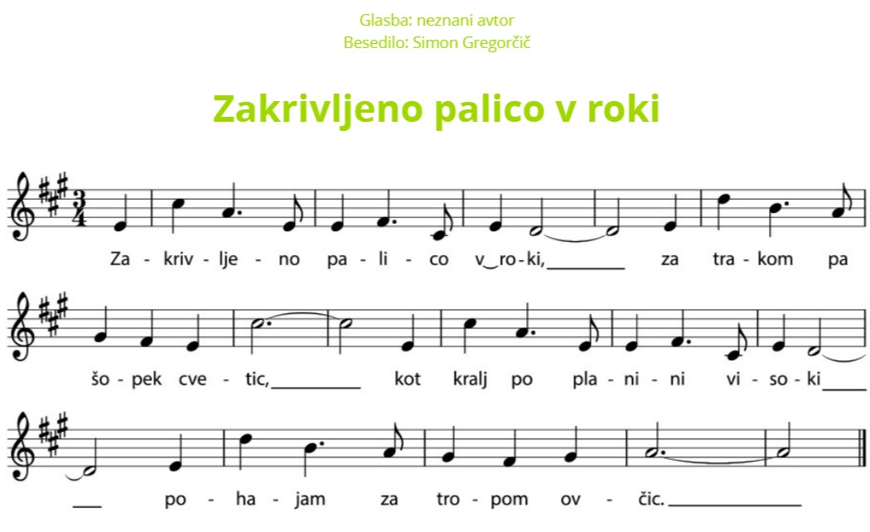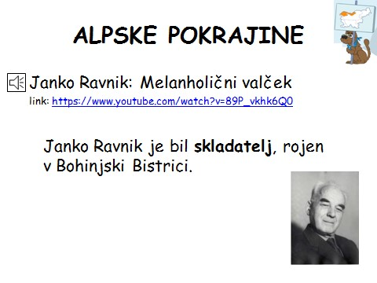
GRADIVO

ZAKRIVLJENO PALICO V ROKI
link

:
https://www.youtube.com/watch?v=8Kq7R4nae_s
link

:
https://www.youtube.com/watch?v=PZg5F
-
zxtdY

ZA
PIŠI NASLOV:
ALPSKE POKRAJINE.

PO
SLUŠAJ

GLASBENO DELO.

V
ZVEZEK SI PREPIŠI

STAVEK O SKLADATELJU

JANKU RAVNIKU.

PESEM
POSLUŠAJ

IN
ZAPOJ
.

PRI PETJU SI
POMAGAJ Z
UČB. STR.
21.

Razmisli
:
v
čem se
posnetka

razlikujeta
?

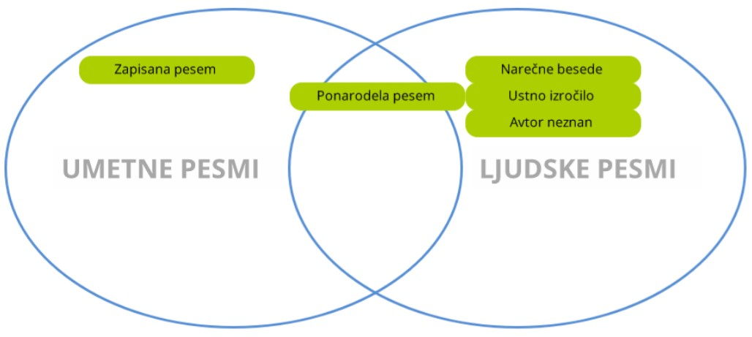
NA TO
MESTO
VPIŠI
NASLOVE
PONARODELIH
PESMI,
KI JIH NAJDEŠ
V UČB. NA
STRANI 20
.

En hribček bom kupil
izvajalci:
SOLIST, MOŠKI PZ, HARMONIKA
link
:

https://youtu.be/FsPCTxKdjT0
Stoji učilna zidana
izvajalci: dopiši
–
glej primer zgoraj!
link

:
https://youtu.be/jleXZXkykmg
Po jezeru
izvajalci: dopiši
–
glej primer zgoraj!
link

:
https://youtu.be/wNJB82P7GnI
Lipa zelenela je
izvajalci: dopiši
–
glej primer zgoraj!
link
:

https://youtu.be/n_c7sYS8no4
PONARODELE PESMI

PREPIŠI V
ZVEZEK.

SLEDI
NAVODILU
,
KI GA VIDIŠ
NA SLIKI:
NA
TO MESTO
VPIŠI …

SKRBNO
OSLUŠAJ
P

PREDVIDE
NA
GLASBEN
A DELA
.

DBE ZAPIŠI V
VSE SKLA
ZVEZEK

K VSAKI
IN
DODAJ

DI
TU
IZVAJALCA
, KI GA BOŠ
VIDEL
,
ŠAL
SLI

NA
U
POSNETK
.

OPOZORIL
O
:
»LINKA« =
internetna
povezava;
NE PREPIS
UJEŠ!

